PM2.5 网站科普工作

－暨数据组2016.5.31报告

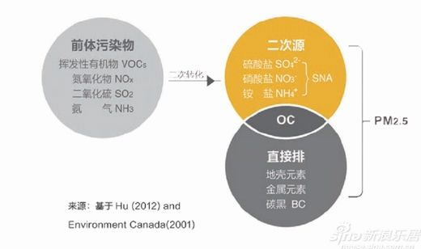

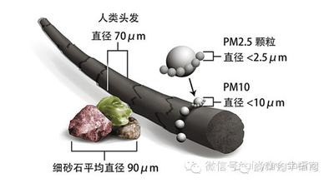

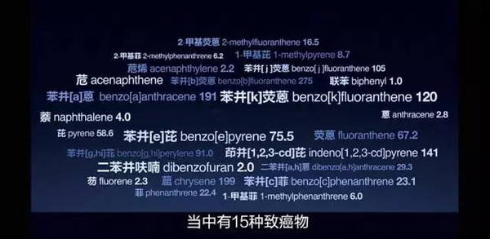

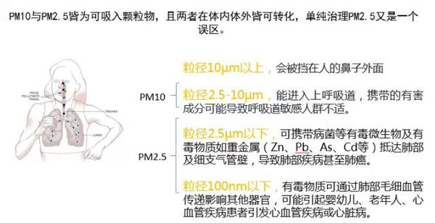

# 科普知识

**Pm2.5定义**

[PM，英文全称为particulate matter(颗粒物）。PM2.5是指环境空气中空气动力学当量直径小于或等于2.5微米的颗粒物，也称细颗粒物。](http://www.chinaenvironment.com/view/ViewNews.aspx?k=20131118111210218)

**Pm2.5来源**

[PM2.5自然来源包括：风扬尘土、火山灰、森林火灾、漂浮的海盐、花粉、真菌孢子、细菌。人为排放主要来自燃烧过程，比如化石燃料的燃烧、生物质的燃烧等。](http://www.chinaenvironment.com/view/ViewNews.aspx?k=20131118111640984)

**Pm2.5危害**

[PM2.5主要对呼吸系统和心血管系统造成伤害。PM2.5还会降低能见度、散射和吸收太阳辐射和地面射出的长波辐射，从而影响地、气辐射收支，有时也会影响云的形成。](http://www.chinaenvironment.com/view/ViewNews.aspx?k=20131118112350406)

# 问题的解释

[不同季节PM2.5的浓度变化有什么特征？](http://www.chinaenvironment.com/view/ViewNews.aspx?k=20131118181124468)

[为什么冬季雾霾天气比较多？](http://www.chinaenvironment.com/view/ViewNews.aspx?k=20131118181240531)

[为什么刮风、雨雪天气过后，雾霾天气很快好转？](http://www.chinaenvironment.com/view/ViewNews.aspx?k=20131118181739078)

[公众生活方式改变对大气污染的影响有哪些？](http://www.chinaenvironment.com/view/ViewNews.aspx?k=20131118181914687)

[烟花爆竹也会产生PM2.5吗？](http://www.chinaenvironment.com/view/ViewNews.aspx?k=20131118182333656)

[哪些人群对PM2.5比较敏感？](http://www.chinaenvironment.com/view/ViewNews.aspx?k=20131118182540843)

[PM2.5对人体健康有没有安全水平？](http://www.chinaenvironment.com/view/ViewNews.aspx?k=20131118182732906)

[雾霾天气对情绪有影响吗？](http://www.chinaenvironment.com/view/ViewNews.aspx?k=20131118182827375)

[PM2.5对能见度有什么影响？](http://www.chinaenvironment.com/view/ViewNews.aspx?k=20131118182934359)

PM2.5对水循环有什么影响？

[如何改变餐饮方式才能减少PM2.5的排放？](http://www.chinaenvironment.com/view/ViewNews.aspx?k=20131118183140281)

[雾霾天适合室外锻炼吗？](http://www.chinaenvironment.com/view/ViewNews.aspx?k=20131118183237046)

[雾霾天需要戴口罩吗？](http://www.chinaenvironment.com/view/ViewNews.aspx?k=20131118183356765)

[家庭应该如何正确使用空气净化器？](http://www.chinaenvironment.com/view/ViewNews.aspx?k=20131118183531421)

# 监测与治理

[pm2.5的检测标准](http://www.chinaenvironment.com/view/ViewNews.aspx?k=20131118145244765)

[国内pm2.5的监测方法](http://www.chinaenvironment.com/view/ViewNews.aspx?k=20131118145543828)

# 空气质量的其他热点

## 臭氧取代PM2.5成北京首要污染物

连日来，京城风和日丽，气温居高不下。殊不知高温背后，长期霸占京城污染物之首的PM2.5已默默“下岗”，被臭氧替代，且其危害不亚于PM2.5。

跟PM2.5不同的是，臭氧容易对人体造成急性伤害。

## 夏季午后臭氧最严重

在阳光强烈、气温高的夏季，尤其在午后，易发生臭氧超标现象。一般高峰值出现在13时至14时左右，到傍晚时分，浓度逐渐降低。

氮氧化物和VOC(挥发性有机物)是臭氧的重要前体物。